作者:唐海湘,李军滔

模块名:员工入职
导航下拉名_1:员工入职
导航名_1:用户注册
功能名字_1:列表 功能类型:网格 (有网格) staffentryregister/v1/list
字段名称_1:员工编号
字段名称_2:姓名（用户名）
字段名称_4:所属部门
字段名称_5:职位
字段名称_6:角色
字段名称_7:项目组
字段名称_8:邮箱账号 (163公邮)
字段名称_9:邮箱密码
字段名称_10:创建时间
字段名称_12:账号密码告知是否已发送

功能名称_2:添加 功能类型:编辑 staffentryregister/v1/add
字段名称_1:员工编号 标签类型:文本框 必填 不可编辑
字段名称_2:用户名 标签类型:文本框 必填
字段名称_3:用户密码 标签类型:文本框 必填
字段名称_4:所属部门 标签类型:手填下拉框 非必填
字段名称_5:角色 标签类型:手填下拉框 非必填
字段名称_6:职位 标签类型:文本框 非必填
字段名称_7:项目组 标签类型:手填下拉框 非必填
字段名称_8:邮箱账号 标签类型:文本框 非必填
字段名称_9:邮箱密码 标签类型:文本框 非必填

功能名称_3:编辑 功能类型:编辑 staffentryregister/v1/edit
字段名称_1:员工编号 标签类型:文本框 必填 不可编辑
字段名称_2:用户名 标签类型:文本框 必填
字段名称_3:用户密码 标签类型:文本框 必填
字段名称_4:联系方式 文本框 必填
字段名称_5:入职日期 时间下拉框 必填
字段名称_6:是否住宿 下拉框(是/否) 必填
字段名称_7:是否使用公司电脑 下拉框(是/否) 必填
字段名称_8:入职地址 文本框 必填
字段名称_9:是否入职 下拉框(是/否) 必填
字段名称_10:未入职原因 文本框 非必填
字段名称_11:地区 文本框 必填
字段名称_12:注册邮箱使用手机号 文本框 非必填
字段名称_13:所属部门 标签类型:手填下拉框 非必填
字段名称_14:职位 标签类型:文本框 非必填
字段名称_15:项目组 标签类型:手填下拉框 非必填
字段名称_16:邮箱账号 标签类型:文本框 非必填
字段名称_17:邮箱密码 标签类型:文本框 非必填

功能名称_4:删除 功能类型: 删除 staffentryregister/v1/delete/{id}
温馨提示：确定删除这条数据么？

功能名称_5:账号密码告知 staffentryregister /v1/send/accountToEmplore/{id}
字段名称_1:邮箱(从招聘那边获取用户的个人邮箱) 标签类型:文本框 必填 可编辑

功能名称_6:导入
功能名称_7:导出
功能名称_8:发送邮件(通告)
字段名称_1:发送对象 文本框(做成定时发送邮件中的那种) 必填
(传多个id 后台返回的数据不能被编辑 但可以在后面添加内容)
字段名称_2:发送内容 文本框 多选数据
功能名称_9:入职登记(点击一条数据跳到入职登记添加界面)
功能名称_10:搜索
字段名称_1:用户名 标签类型:文本框

导航名_2:入职登记
.功能名字_1:列表 功能类型:网格 (有网格) entryregister/v1/list
字段名称_1: 员工编号
字段名称_2:姓名（用户名）
字段名称_3:性别
字段名称_4:出生年月日
字段名称_5:民族
字段名称_6:婚姻状况
字段名称_7:政治面貌
字段名称_8:籍贯
字段名称_9:身高
字段名称_10:专业
字段名称_11:学历
字段名称_12:毕业学校
字段名称_13:毕业时间
字段名称_14:健康状况
字段名称_15:QQ号
字段名称_16:手机号
字段名称_17:个人邮箱账号
字段名称_18:紧急情况联系人
字段名称_19:联系电话
字段名称_20:身份证号码
字段名称_21:户口地址
字段名称_22:目前住宿地址
字段名称_23:兴趣爱好

功能名称_2:添加 功能类型:编辑 entryregister/v1/add
加上一个员工编号字段
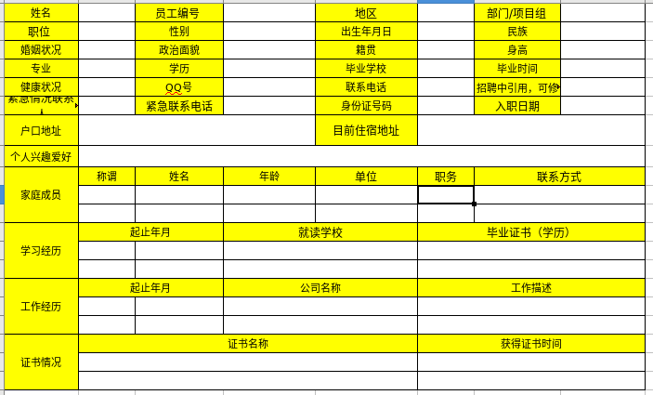

功能名称_3 编辑 功能类型:编辑 entryregister/v1/edit
加上一个字段 ：员工编号 文本框 设置隐藏

功能名称_3:删除 功能类型: 删除 entryregister/v1/delete/{id}
温馨提示：确定删除这条数据么？

功能名称_4:查看详情 功能类型: entryregister/v1/getEntryRegister/{id}

功能名称_5:搜索
字段名称_1:用户名 标签类型:文本框

导航名_3:入职基本信息
功能名字_1:列表 功能类型:网格 (有网格) entrybasicinfo/v1/listEntryBasicInfo
字段名称_1:地区
字段名称_2:部门
字段名称_3:项目组
字段名称_4:岗位
字段名称_5:入职时间
字段名称_6:姓名
字段名称_7:员工编号
字段名称_8:邮箱账号
字段名称_9:联系电话
字段名称_10:专业
字段名称_11:银行卡账号
字段名称_12:开户行
字段名称_13:开户账户
字段名称_14:身份证复印件
字段名称_15:学历学位证书复印件
字段名称_16:照片纸质版
字段名称_17:照片电子版
字段名称_18:其本人银行卡、身份证、签名的复印件
字段名称_19:薪资是否确认
字段名称_20:是否已邮件发送入职通告

功能名称_2:添加 功能类型:编辑 entrybasicinfo/v1/add
字段名称_1:地区 标签类型:手填下拉框 必填
字段名称_2:部门 标签类型: 手填下拉框 必填
字段名称_3:项目组 标签类型: 手填下拉框 必填
字段名称_4:岗位 标签类型: 手填下拉框 必填
字段名称_5:入职时间 标签类型:日期框 必填
字段名称_6:姓名 标签类型:文本框 必填
字段名称_7:员工编号 标签类型:文本框 必填
字段名称_8:邮箱账号 标签类型:文本框 非必填
字段名称_9:联系电话 标签类型:文本框 必填
字段名称_10:专业 标签类型:文本框 必填
字段名称_11:银行卡账号 标签类型:文本框 非必填
字段名称_12:开户行 标签类型:文本框 非必填
字段名称_13:开户账户 标签类型:文本框 非必填
字段名称_14:身份证复印件 标签类型:下拉框（下拉内容：是/否） 非必填 不可编辑
字段名称_15:学历学位证书复印件 标签类型:下拉框（下拉内容：是/否） 非必填 不可编辑
字段名称_16:照片纸质版 标签类型:下拉框（下拉内容：是/否） 非必填 不可编辑
字段名称_17:照片电子版 标签类型:下拉框（下拉内容：是/否） 非必填 不可编辑
字段名称_18:其本人银行卡、身份证、签名的复印件 标签类型:下拉框（下拉内容：是/否） 非必填 不可编辑
字段名称_19:薪资是否确认 标签类型:下拉框（下拉内容：是/否）非必填 不可编辑

功能名称_3:编辑 功能类型:编辑 entrybasicinfo/v1/edit
隐藏id
字段名称_1:地区 标签类型: 手填下拉框 必填 不可编辑
字段名称_2:部门 标签类型: 手填下拉框 必填 不可编辑
字段名称_3:项目组 标签类型: 手填下拉框 必填 不可编辑
字段名称_4:岗位 标签类型: 手填下拉框 必填 不可编辑
字段名称_5:入职时间 标签类型:日期框 必填
字段名称_6:姓名 标签类型:文本框 必填
字段名称_7:员工编号 标签类型:文本框 必填
字段名称_8:邮箱账号 标签类型:文本框 非必填
字段名称_9:联系电话 标签类型:文本框 必填
字段名称_10:专业 标签类型:文本框 必填
字段名称_11:银行卡账号 标签类型:文本框 非必填
字段名称_12:开户行 标签类型:文本框 非必填
字段名称_13:开户账户 标签类型:文本框 非必填
字段名称_14:身份证复印件 标签类型:下拉框（下拉内容：是/否） 非必填 不可编辑
字段名称_15:学历学位证书复印件 标签类型:下拉框（下拉内容：是/否） 非必填 不可编辑
字段名称_16:照片纸质版 标签类型:下拉框（下拉内容：是/否） 非必填 不可编辑
字段名称_17:照片电子版 标签类型:下拉框（下拉内容：是/否） 非必填 不可编辑
字段名称_18:其本人银行卡、身份证、签名的复印件 标签类型:下拉框（下拉内容：是/否） 非必填 不可编辑
字段名称_19:薪资是否确认 标签类型:下拉框（下拉内容：是/否）非必填 不可编辑

功能名称_4:删除 功能类型: 删除 entrybasicinfo/v1/delete/{id}
温馨提示：确定删除这条数据么？

功能名称_5:入职通告 entrybasicinfo/v1/sendEmailEntryBasicInfo
选中一条列表的记录，点击入职通告
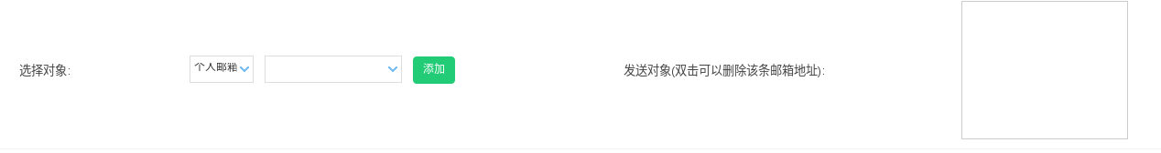
功能名称_6:入职情况统计 功能类型: 汇总 entrybasicinfo/v1/collect
数据选择字段_1：岗位名称 标签类型:多选下拉框 必填
数据选择字段_2：时间范围1 标签类型:日期框 必填
数据选择字段_3：时间范围2 标签类型:日期框 必填
统计拼接表格 ： 表头字段_1: 时间范围
表头字段_2:岗位名称
表头字段_3:人数

7：上传附件 (修改那些文件上传为true) entrybasicinfo/v1/uploadFile/{id}
8:查看附件 entrybasicinfo/v1/downloadFile

导航名_4:薪资确认记录
功能名字_1:列表 功能类型:网格 (有网格) salaryconfirmrecord/v1/list
字段名称_1:员工编号
字段名称_2:姓名（用户名）
字段名称_3:籍贯
字段名称_4:办理入职时间
字段名称_5:入职前居住地
字段名称_6:是否对工作地有要求
ike

字段名称_7:试用期是多长时间
字段名称_8:期望薪资
字段名称_9:试用期薪资
字段名称_10:转正后薪资
字段名称_11:是否同意征税
字段名称_12:是否需要公司安排住宿
字段名称_13:是否购买社保
字段名称_14:紧急联络人
字段名称_15:紧急联络人电话
字段名称_16:从事通信工作时长
字段名称_17:从事非通信工作时长
字段名称_18:其它特殊要求
字段名称_19:协办人
字段名称_20:是否有面谈确认单原件
字段名称_21:是否有住宿
字段名称_22:确认人
字段名称_23:存档人

功能名称_2:添加 功能类型:编辑 salaryconfirmrecord/v1/add
字段名称_1:员工编号 标签类型:下拉框 必填
(url:salaryconfirmrecord/v1/employeeNumber)
字段名称_2:姓名（用户名） 标签类型:下拉框 必填
(url:salaryconfirmrecord/v1/name)
字段名称_3:籍贯 标签类型:文本框 必填
字段名称_4:办理入职时间 标签类型:日期框 必填
字段名称_5:入职前居住地 标签类型:文本框 必填
字段名称_6:是否对工作地有要求 标签类型:文本框 必填
字段名称_7:试用期是多长时间 标签类型:文本框 必填
字段名称_8:期望薪资 标签类型:文本框 必填
字段名称_9:试用期薪资 标签类型:文本框 必填
字段名称_10:转正后薪资 标签类型:文本框 必填
字段名称_11:是否同意征税 标签类型:下拉框(下拉内容：是/否) 必填
字段名称_12:是否需要公司安排住宿 标签类型:下拉框(下拉内容：是/否) 必填
字段名称_13:是否购买社保 标签类型:下拉框(下拉内容：是/否) 必填
字段名称_14:紧急联络人 标签类型:文本框 非必填
字段名称_15:紧急联络人电话 标签类型: 文本框 非必填
字段名称_16:从事通信工作时长 标签类型: 文本框 非必填
字段名称_17:从事非通信工作时长 标签类型: 文本框 非必填
字段名称_18:其它特殊要求 标签类型:文本框 非必填
字段名称_19:协办人 标签类型:文本框 非必填
字段名称_20:是否有面谈确认单原件 标签类型:下拉框(下拉内容：是/否) 必填
字段名称_21:是否有住宿 标签类型:下拉框(下拉内容：是/否) 必填
字段名称_22:确认人 标签类型:文本框 必填
字段名称_23:存档人 标签类型:文本框 必填

功能名称_3:编辑 功能类型:编辑 salaryconfirmrecord/v1/edit
字段名称_1:员工编号 标签类型:下拉框 必填
(url:salaryconfirmrecord/v1/employeeNumber)
字段名称_2:姓名（用户名） 标签类型:下拉框 必填
(url:salaryconfirmrecord/v1/name)
字段名称_3:籍贯 标签类型:文本框 必填
字段名称_4:办理入职时间 标签类型:日期框 必填
字段名称_5:入职前居住地 标签类型:文本框 必填
字段名称_6:是否对工作地有要求 标签类型:文本框 必填
字段名称_7:试用期是多长时间 标签类型:文本框 必填
字段名称_8:期望薪资 标签类型:文本框 必填
字段名称_9:试用期薪资 标签类型:文本框 必填
字段名称_10:转正后薪资 标签类型:文本框 必填
字段名称_11:是否同意征税 标签类型:下拉框(下拉内容：是/否) 必填
字段名称_12:是否需要公司安排住宿 标签类型:下拉框(下拉内容：是/否) 必填
字段名称_13:是否购买社保 标签类型:下拉框(下拉内容：是/否) 必填
字段名称_14:紧急联络人 标签类型:文本框 非必填
字段名称_15:紧急联络人电话 标签类型: 文本框 非必填
字段名称_16:从事通信工作时长 标签类型: 文本框 非必填
字段名称_17:从事非通信工作时长 标签类型: 文本框 非必填
字段名称_18:其它特殊要求 标签类型:文本框 非必填
字段名称_19:协办人 标签类型:文本框 非必填
字段名称_20:是否有面谈确认单原件 标签类型:下拉框(下拉内容：是/否) 必填
字段名称_21:是否有住宿 标签类型:下拉框(下拉内容：是/否) 必填
字段名称_22:确认人 标签类型:文本框 必填
字段名称_23:存档人 标签类型:文本框 必填

功能名称_4:附件 功能类型: 附件 salaryconfirmrecord/v1/listFile/{id}
选中前面列表中的一条数据 ， 点击附件
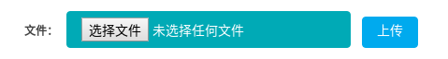
功能名称_5:删除 功能类型: 删除 salaryconfirmrecord/v1/delete/{id}
温馨提示：确定删除这条数据么？

导航名_5:各类交流沟通模板
功能名称_1:列表 功能类型:网格 (有网格)
字段名称_1:模板名称
字段名称_2:所属类型
字段名称_3:分类
字段名称_4:触发字段
字段名称_5:标题
字段名称_6:邮件内容模板
字段名称_7:例子
字段名称_8:附件
字段名称_9:主送对象
字段名称_10:抄送对象
字段名称_11:途径
功能名称_2:添加 功能类型 添加
字段名称_1:模板名称 标签类型:文本框 非必填
字段名称_2:所属类型 标签类型: 文本框 非必填
字段名称_3:分类 标签类型:文本框 非必填
字段名称_4:触发字段 标签类型:文本框 非必填
字段名称_5:标题 标签类型:文本框 非必填
字段名称_6:邮件内容模板 标签类型:文本框 非必填
字段名称_7:例子 标签类型:文本框 非必填
字段名称_8:附件 标签类型:文本框 非必填
字段名称_9:主送对象 标签类型:文本框 非必填
字段名称_10:抄送对象 标签类型:文本框 非必填
字段名称_11:途径 标签类型:文本框 非必填

功能名称_3:编辑 功能类型 编辑
字段名称_1:模板名称 标签类型:文本框 非必填
字段名称_2:所属类型 标签类型: 文本框 非必填
字段名称_3:分类 标签类型:文本框 非必填
字段名称_4:触发字段 标签类型:文本框 非必填
字段名称_5:标题 标签类型:文本框 非必填
字段名称_6:邮件内容模板 标签类型:文本框 非必填
字段名称_7:例子 标签类型:文本框 非必填
字段名称_8:附件 标签类型:文本框 非必填
字段名称_9:主送对象 标签类型:文本框 非必填
字段名称_10:抄送对象 标签类型:文本框 非必填
字段名称_11:途径 标签类型:文本框 非必填

功能名称_4:删除
温馨提示：确定删除这条数据么？
功能名称_5:导入
功能名称_6:导出

导航名_6:操作日志及转正管理汇总
功能名称_1:操作日志汇总
字段名称_1:人员安排
字段名称_2:类型
字段名称_3:任务类型
字段名称_4:工作内容
字段名称_5:计划任务数量
字段名称_6:计划任务时长
字段名称_7:计划工作量
字段名称_8:备注
字段名称_9:工作内容
字段名称_10:计划任务数量
字段名称_11:实际完成任务数量
字段名称_12:差异任务量
字段名称_13:计划任务时长
字段名称_14:实际任务时长
字段名称_15:差异任务时长
字段名称_16:计划工作量
字段名称_17:实际工作量
字段名称_18:差异工作量
字段名称_19:备注
字段名称_20:人工
字段名称_21:工作计划日期
字段名称_22:工作完成情况日期
功能名称_2:入职管理日汇总
字段名称_1:日期 时间框 非必填
(地区/项目组(部门)/计划入职人数/注册用户数/通告数/新增入职登记信息数)

功能名称_3:入职管理周汇总
字段名称_1:年份 数字框 非必填
字段名称_2:月份 下拉框(1-12) 非必填
字段名称_3:周次 下拉框(1-5) 非必填
地区/项目组(部门)/计划入职人数/注册用户数/通告数/新增入职登记信息数)
功能名称_4:入职管理月汇总
字段名称_1:年份 数字框 非必填
字段名称_2:月份 下拉框(1-12) 非必填
地区/项目组(部门)/计划入职人数/注册用户数/通告数/新增入职登记信息数)
功能名称_5:入职管理累计汇总
字段名称_1:截止日期 时间框 非必填
地区/项目组(部门)/计划入职人数/注册用户数/通告数/新增入职登记信息数)

导航名_7:图形化展示数据
1.入职情况累计统计
字段名称_1:截止日期 时间框 非必填
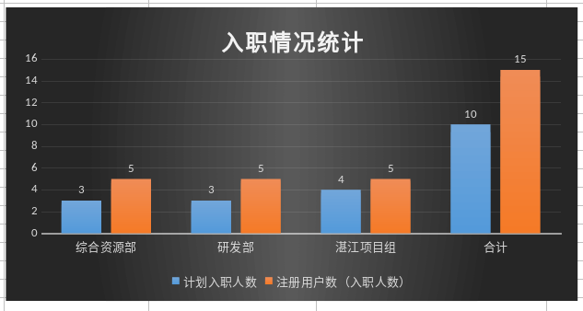
2.入职情况月统计
字段名称_1:年份 数字框 非必填
字段名称_2:月份 下拉框(1-12) 非必填
3.入职情况周统计
字段名称_1:年份 数字框 非必填
字段名称_2:月份 下拉框(1-12) 非必填
字段名称_3:周次 下拉框(1-5) 非必填
4.当日入职情况统计
字段名称_1:日期 时间框 非必填
5.入职管理年汇总折线图展示图
字段名称_1:年份 字段类型:数字框 非必填
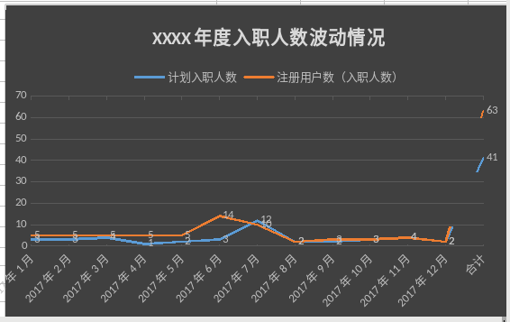

修改：
1.加上上传附件，附件列表，下载附件，删除附件
2.加上设置权限

添加新需求:
1用户注册:
1列表:1.将所属项目组和部门合并成一个字段 2去掉角色字段
3添加字段:
字段1:联系方式 字段2:入职日期 字段3:是否住宿 字段4:是否使用公司电脑
字段5:入职地址 字段6:是否入职 字段7:未入职原因 字段8:是否通告
字段9:注册邮箱使用手机号
2添加:1.将所属项目组和部门合并成一个字段 2去掉角色字段
3.添加字段
字段1:联系方式 文本框 必填
字段2:入职日期 时间下拉框 必填
字段3:是否住宿 下拉框(是/否) 必填
字段4:是否使用公司电脑 下拉框(是/否) 必填
字段5:入职地址 文本框 必填
字段6:是否入职 下拉框(是/否) 必填
字段7:未入职原因 文本框 非必填
字段8:地区 文本框 必填
字段9:注册邮箱使用手机号 文本框 必填
3编辑:如 功能导航_3:编辑
4.添加了功能导航_6,功能导航_7,功能导航_8,功能导航_9,功能导航_10

2入职登记:
1列表:添加字段
字段1:更新时间 字段2:地区 字段3:部门/项目组 4:职位 5:入职时间 6:状态
2添加 3.编辑 4.查看详情 看图 5.搜索如上(功能名称_5)

5.将基本信息和薪资管理这两张表去掉
6.添加导航 导航名_5 及其以下所有功能
7.添加导航 导航名_6 及其以下所有功能

